Informes de auditoría

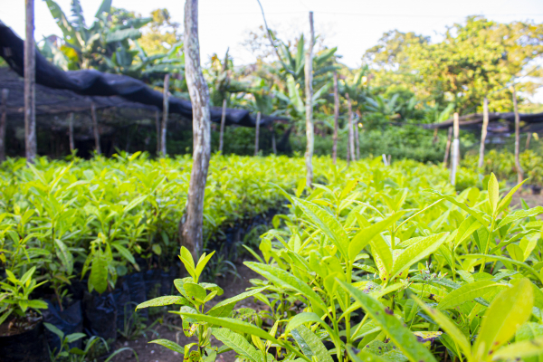

Informe Revela que de Las Plantas Suministradas y Sembradas Durante El Primer año de Gestión del Profesor Eliferbo Herasme, Mas Del 98% se Encuentran en Buen Estado.
ImprimirCorreoGoogle Translate
Viernes, 10 septiembre 2021

INFORME REVELA QUE DE LAS PLANTAS SUMINISTRADAS Y SEMBRADAS DURANTE EL PRIMER AÑO DE GESTIÓN DEL PROFESOR ELIFERBO HERASME, MAS DEL 98% SE ENCUENTRAN EN BUEN ESTADO.
Un informe suministrado por la Unidad de Monitoreo de la Gerencia de Operaciones de la Unidad Técnica Ejecutora de Proyectos Agroforestales (UTEPDA), reveló que de las plantas sembradas en cada proyecto de desarrollo agroforestal durante la primera temporada de siembra del 2021, el 98.51% de las mismas están plantadas y en buen estado y solamente el 1.49% de las parcelas visitadas no estaban aptas para la siembra.
Para la realización de este levantamiento un equipo de auditores inspeccionó de forma aleatoria una muestra de 214 parcelas de las 933 que están registradas en el sistema como sembradas. En cuanto al tipo de plantas, según la muestra tomada se trata de 140 parcelas de café y 74 parcelas de aguacate.
Es importante resaltar que este muestreo evidenció la gran dificultad del personal de la UTEPDA para atender adecuadamente las más de 14,500 parcelas que actualmente forman parte del proyecto de esta institución, ubicadas, además, en entornos de difícil acceso y que están demandando un gran esfuerzo del personal.
Según expresó el director ejecutivo de la UTEPDA, profesor Eliferbo Herasme, se requiere mayor presupuesto, herramientas y refuerzo del personal y medios para poder atender los requerimientos del Banco Interamericano de Desarrollo (BID) que generarían un mayor desembolso en beneficio del Estado dominicano

